TRƯỜNG ĐẠI HỌC BÁCH KHOA HÀ NỘI
VIỆN CÔNG NGHỆ THÔNG TIN VÀ TRUYỀN THÔNG
──────── * ───────

BÀI TẬP LỚN
MÔN: Project 1- IT3910

Tên đề tài: Quản lý thư viện

Sinh viên thực hiện : Tạ Văn Bộ
Đặng Việt Anh
Nguyễn Huy Anh
Hoàng Ngọc Anh
Hồ Mạnh Cường
Lớp: ĐTLT.CNTT02-K3
Giáo viên hướng dẫn: ThS. Lê Thị Hoa

Hà Nội, ngày 28 tháng 12 năm 2020
MỤC LỤC
MỤC LỤC
LỜI NÓI ĐẦU
PHÂN CÔNG THÀNH VIÊN TRONG NHÓM
CHƯƠNG 1. KHẢO SÁT, ĐẶC TẢ YÊU CẦU BÀI TOÁN
1.1. Mô tả yêu cầu bài toán
1.2. Biểu đồ use case
1.2.1. Biểu đồ use case tổng quan
1.2.2. Biểu đồ use case phân rã mức 2
1.3. Đặc tả use case
CHƯƠNG 2. PHÂN TÍCH THIẾT KẾ BÀI TOÁN
2.1. Thiết kế Cơ sở dữ liệu
2.2. Biểu đồ trình tự
2.3. Biểu đồ lớp
CHƯƠNG 3. XÂY DỰNG CHƯƠNG TRÌNH MINH HỌA
4.1. Kết quả chương trình minh họa
4.2. Giao diện chương trình
CHƯƠNG 4. CÔNG NGHỆ VÀ THUẬT TOÁN SỬ DỤNG
CHƯƠNG 5. KẾT LUẬN VÀ HƯỚNG PHÁT TRIỂN
TÀI LIỆU THAM KHẢO

LỜI NÓI ĐẦU
Hiện nay, công nghệ thông tin đã và đang ngày càng phát triển mạnh mẽ trong mọi lĩnh vực của đời sống, kinh tế, xã hội. Đặc biệt trong cơ chế thị trường các quan hệ kinh tế phát triển mạnh mẽ cũng như sự mở rộng ngày càng lớn về quy mô của các doanh nghiệp, cơ quan đã làm gia tăng khối lượng thông tin, dữ liệu khiến cho công tác quản lý thủ công bằng sổ sách trở nên khó khăn, phức tạp hơn. Do vậy, vấn đề áp dụng Tin học để xử lý thông tin trong công tác quản lý đã trở thành nhu cầu bức thiết trong mọi lĩnh vực.
Trong đó, quản lý thư viện là một hệ thống khá phổ biến trong các trường học cũng như trên các tỉnh thành trong cả nước. Đi cùng với sự phát triển của các thư viện là nhu cầu của độc giả tăng lên, và số lượng sách trong thư viện cũng tăng lên rất nhiều so với những hệ thống thư viện đơn giản và nhỏ lẻ trước đây. Vấn đề đặt ra là làm thế nào để quản lý các thông tin trong thư viện một cách tốt nhất và có hiệu quả nhất. Vì vậy, trong phạm vi nội dung của môn học này nhóm chúng em đã tìm hiểu và thiết kế một hệ thống quản lý thư viện, đáp ứng được một số chức năng cơ bản cần thiết như quản lý sách, độc giả và quản lý quá trình mượn, trả sách trong thư viện.
Để hoàn thành được bài tập lớn này, nhóm chúng em xin được gửi lời cảm ơn chân thành đến:
- Giáo viên hướng dẫn đề tài - Thạc Sĩ Lê Thị Hoa, Giảng viên Khoa Công nghệ Thông tin Trường Đại học Bách Khoa Hà Nội - đã hết lòng giúp đỡ, hướng dẫn, chỉ dạy tận tình để nhóm em hoàn thành được đề tài này.
- Các bạn cùng lớp đã góp ý và giúp đỡ nhóm trong quá trình làm đề tài này.

Hà Nội, ngày 28 tháng 12 năm 2020

PHÂN CÔNG THÀNH VIÊN TRONG NHÓM
Phân công công việc thành viên trong nhóm:

1. Tạ Văn Bộ:
- Thu thập các biểu đồ , Mô tả yêu cầu bài toán, Lời nói đầu.
- Thiết kế giao diện, xử lý dữ liệu ( thêm, sửa, xóa, tìm kiếm, kết nối CSDL ) của độc giả và thủ thư
- Hoàn thiện bản báo cáo nhóm.

2. Nguyễn Huy Anh:
- Vẽ biểu đổ use case Quản lý mượn trả sách, Mô tả yêu cầu bài toán, Lời nói đầu.
- Thiết kế giao diện, xử lý dữ liệu ( thêm, sửa, xóa, tìm kiếm, kết nối CSDL ) của độc giả và thủ thư.

3. Đặng Việt Anh :
- Vẽ biểu đồ use case Tìm kiếm thông tin, Mô tả yêu cầu bài toán, Lời nói đầu.
- Thiết kế giao diện, xử lý dữ liệu ( thêm, sửa, xóa, tìm kiếm, kết nối CSDL ) của sách và thống kê.

4. Hồ Mạnh Cường :
- Vẽ biểu đồ use case Thống kê, báo cáo, Lời nói đầu.
- Thiết kế giao diện, xử lý dữ liệu ( thêm, sửa, xóa, tìm kiếm, kết nối CSDL ) của sách
- Tạo cơ sở dữ liệu SQL Server.

5. Hoàng Ngọc Anh :
- Vẽ biểu đồ use case Quản lý độc giả, Mô tả yêu cầu bài toán, Lời nói đầu.
- Thiết kế giao diện, xử lý dữ liệu ( thêm, sửa, xóa, tìm kiếm, kết nối CSDL ) của sách và thống kê.

CHƯƠNG 1. KHẢO SÁT, ĐẶC TẢ YÊU CẦU BÀI TOÁN

Mô tả yêu cầu bài toán
- Thư viện Tạ Quang Bửu cần xây dựng một hệ thống chương trình phục vụ cho các công tác quản lý sách, quản lý việc mượn trả sách và quản lý độc giả. Các thông tin cần lưu trữ như sau:
+ Mỗi cuốn sách trong thư viện gồm các thông tin: Mã sách, tên sách, tên tác giả, số lượng, tình trạng sách.
+ Nhân viên trong thư viện (thủ thư) quản lý sách cho mượn hay sách đã nhận. Mỗi thủ thư có các thông tin: Mã thủ thư, tên thủ thư, email, số điện thoại, địa chỉ.
+ Các độc giả trong thư viện có các thông tin: Mã độc giả, tên độc giả, số điện thoại, email, địa chỉ.
+ Để dễ dàng quản lý, các thông tin về việc mượn, trả sách được ghi lại trong Phiếu mượn trả sách gồm mã phiếu, mã thủ thư, mã độc giả, ngày mượn.
- Mô tả nghiệp vụ:
+ Với độc giả : Hiển thị tất cả thông tin về tên độc giả, mã độc gỉa, quê quán độc giả, số điện thoại độc giả. Thao tác với các dữ liệu này bao gồm các chức năng như : Thêm độc giả, xóa độc giả, sửa độc giả, tìm kiếm thông tin độc giả.
+ Với nhân viên quản lý thư viện: Hiển thị tất cả thông tin về nhân viên quản lý thư viện như: Tên nhân viên, mã nhân viên, thông tin liên lạc như email, số điện thoại, địa chỉ. Nhân viên quản lý thư viện có thể thêm các nhân viên khác trong cơ sở dữ liệu. Thêm, thay đổi, xóa các sách, độc giả, phiếu trong cơ sở dữ liệu.
+ Với sách: Hiển thị thông tin về sách như : tên sách, thể loại, tên tác giả, số lượng. Thao tác dữ liệu gồm: Thêm, sửa , xóa sách, tìm kiếm thông tin về sách
+ Với thống kê : Thông kê số lượng sách, nhân viên, phiếu mượn, số lượng sách còn lại.
+ Với phiếu mượn trả : Hiển thị thông tin trong phiếu gồm : Mã nhân viên, mã độc giả, ngày mượn, mã phiếu. Thảo tác với nó gồm thêm, sửa, xóa phiếu và tìm kiếm thông tin về phiếu.
- Các thông tin trong chi tiết trong phiếu mượn trả sách như sau:

THƯ VIỆN : TẠ QUANG BỬU
PHIẾU MƯỢN

Mã số Phiếu:……………… Ngày lập:…………..
Người lập:………………….

Họ và tên Độc giả:………………………………….
Mã số Độc giả:……………………………………..
SĐT Độc giả:………………………………………..
Email Độc giả:………………………………………
Ngày mượn:…………………………………………
Ngày trả:…………………………………………….

CHI TIẾT MƯỢN TRẢ
STT | Mã Sách | Tên Sách | Trạng thái | Tiền phạt | Ghi chú

Nhân Viên Khách Hàng
< Ký Và Ghi Họ Tên > < Ký Và Ghi Họ Tên >

Biểu đồ use case

Biểu đồ use case Tổng quát
Hệ thống chia làm 2 loại người user:
+ Loại 1 là Nhân viên, là những user có quyền “System” được xem các dữ liệu về Quản lý độc giả, Quản lý sách, Quản lý mượn trả sách, Tìm kiếm thông tin và Thống kê báo cáo.
+ Loại 2 là Độc giả, là những user có quyền “Normal”, chỉ xem được dữ liệu về Tìm kiếm thông tin.

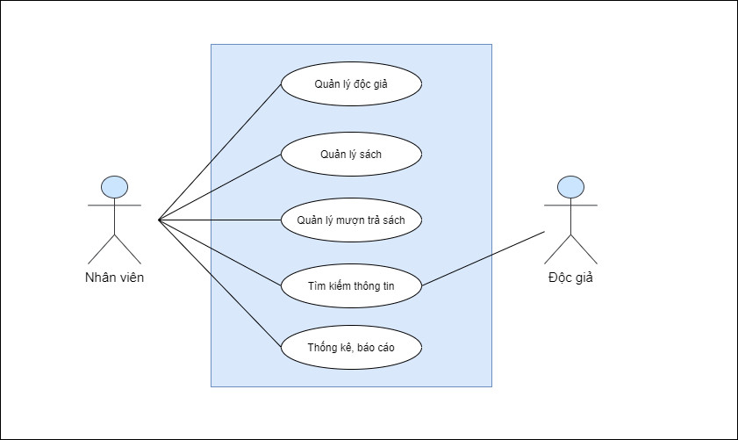

Hính 1.1. Use case tổng quan

Biểu đồ use case Quản lý độc giả
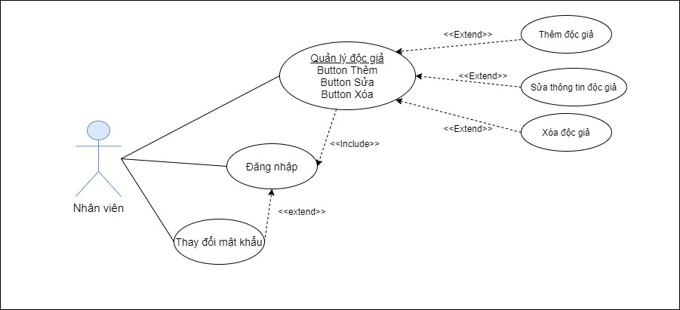

Hình 1.1. Use case Quản lý độc giả

a. Tóm tắt: use case này dùng để Quản lý độc giả.
b. Dòng sự kiện:
- Dòng sự kiện chính: Use case này bắt đầu khi Nhân viên chọn mục “Quản lý độc giả” trên website.
Nhân viên sẽ có quyền thêm một độc giả, sửa thông tin của một độc giả, xóa thông tin của độc giả. Mỗi một quyền thêm và sửa sẽ hiển thị Form chuẩn thông tin của độc giả.
Khi Độc giả có vấn đề về đăng nhập thì Nhân viên cũng được cấp quyền thay đổi mật khẩu cho Độc giả.
c. Hệ thống lưu lại dữ liệu
Hệ thống sẽ lưu lại thông tin và mật khẩu đăng nhập của độc giả

Biểu đồ use case Quản lý sách

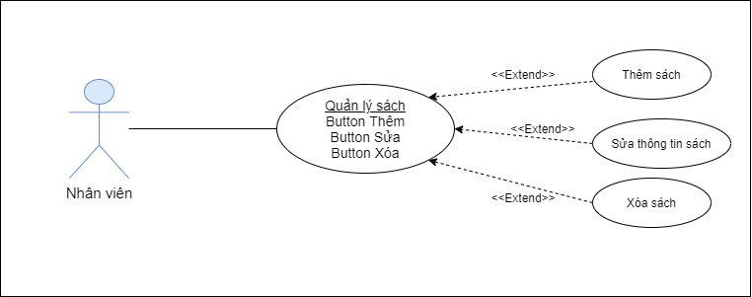
Hình 1.3. Use case Quản lý sách
a. Tóm tắt: use case này dùng để Quản lý sách.
b. Dòng sự kiện:
_ Dòng sự kiện chính: Use case này bắt đầu khi Nhân viên chọn mục “Thêm sách” trên website.
Nhân viên sẽ có quyền thêm thông tin của một cuốn sách, sửa thông tin của một cuốn sách, xóa thông tin của một cuốn sách. Mỗi một quyền thêm và sửa sẽ hiển thị Form chuẩn thông tin của sách.
c. Hệ thống lưu lại dữ liệu
Hệ thống sẽ lưu lại thông tin của các cuốn sách có trong thư viện

Biểu đồ use case Quản lý mượn trả sách

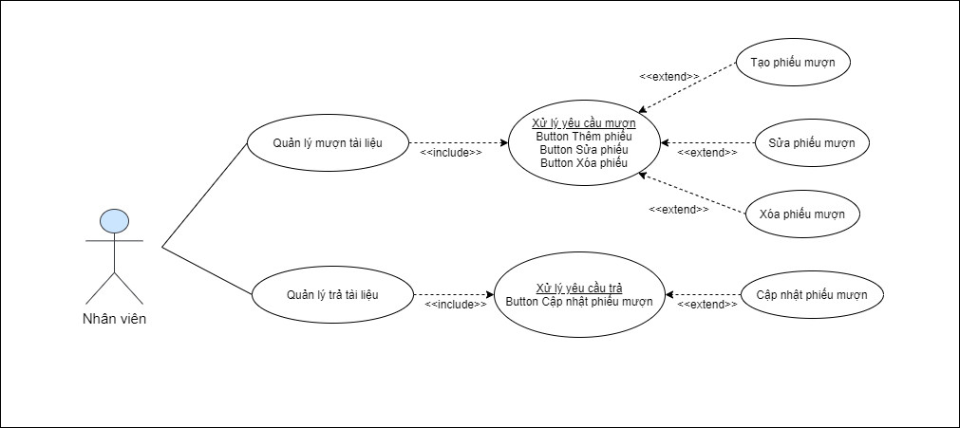

Hình 1.4. Use case Quản lý mượn trả sách
a. Tóm tắt: use case này dùng để Quản lý mượn trả sách.
b. Dòng sự kiện:
_Dòng sự kiện chính: Use case này bắt đầu khi Nhân viên chọn mục “Quản lý mượn tài liệu” hoặc mục “Quản lý trả tài liệu” trên website.
Khi chọn mục Quản lý mượn tài liệu thì Nhân viên sẽ đến mục Xử lý yêu cầu mượn. Tại đây Nhân viên có quyền Tạo một phiếu mượn mới, Sửa phiếu mượn và Xóa một phiếu mượn nếu cần thiết. Mỗi một quyền Tạo và sửa sẽ hiển thị Form chuẩn của phiếu mượn.
Khi chọn mục Quản lý trả tài liệu thì Nhân viên sẽ đến mục Xử lý yêu cầu trả. Tại đây Nhân viên có quyền cập nhật phiếu mượn (cập nhật trạng thái).
c. Hệ thống lưu lại dữ liệu
Hệ thống sẽ lưu lại thông tin của các phiếu mượn và trả sách của đọc giả

Biểu đồ use case Tìm kiếm thông tin
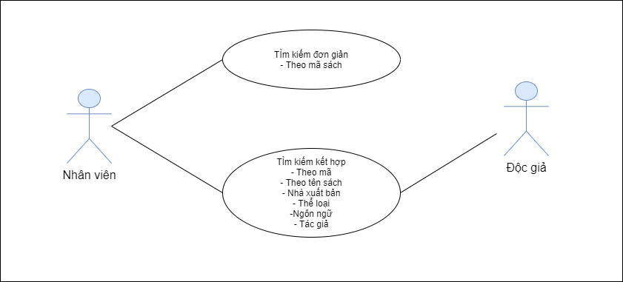

Hình 1.5. Use case Tìm kiếm thông tin

a. Tóm tắt: use case này dùng để Tìm kiếm thông tin.
b. Dòng sự kiện:
_ Dòng sự kiện chính: Use case này bắt đầu
+ Khi Nhân viên chọn mục “Tìm kiếm đơn giản” hoặc mục “Tìm kiếm kết hợp” trên website.
+ Khi Độc giả chọn mục “Tìm kiếm kết hợp” trên website.
Khi chọn mục Tìm kiếm đơn giản thì Nhân viên chỉ tìm kiếm được mã sách
Khi chọn mục Tìm kiếm kết hợp thì Nhân viên và Độc giả sẽ tìm kiếm được thông tin chi tiết hơn của cuốn sách: theo mã, theo tên, theo nhà xuất bản, theo thể loại, theo ngôn ngữ, tác giả
c. Hệ thống lưu lại dữ liệu
Hệ thống sẽ lưu lại các kết quả của tìm kiếm trong một thời gian cụ thể xong hệ thống sẽ tự xóa.

Biểu đồ use case Thống kê báo cáo

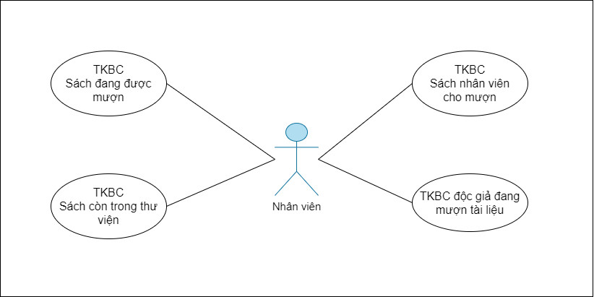

Hình 1.6. Use case Thống kê báo cáo
a. Tóm tắt: use case này dùng để Thống kê báo cáo.
b. Dòng sự kiện:
_ Dòng sự kiện chính: Use case này bắt đầu khi Nhân viên chọn một trong bốn mục:
+ TKBC sách đang được mượn.
+ TKBC nhân viên đang cho mượn.
+ TKBC sách còn trong thư viện
+ TKBC độc giả đang mượn tài liệu
Khi chọn mục một trong 4 mục thì hệ thống sẽ hiển thị một bản báo cáo tương ứng cho từng mục
c. Hệ thống lưu lại dữ liệu
Hệ thống sẽ lưu lại các TKBC từng ngày của thư viện.

CHƯƠNG 2. PHÂN TÍCH THIẾT KẾ BÀI TOÁN

2.1 Thiết kế cơ sở dữ liệu
Cơ sở dữ liệu của bài toán quản lý thư viện bao gồm những thực thể sau đây:
- Thủ thư (THUTHU) bao gồm: Mã thủ thư (matt), tên thủ thư (tentt), email thủ thư (emailtt), số điện thoại thủ thư (sdttt), địa chỉ thủ thư (diachitt)

- Độc giả (DOCGIA) bao gồm : Mã độc giả (madg), tên độc giả (tendg ), số điện thoại độc giả (sdtdg), email độc giả ( emaildg), địa chỉ độc giả (diachi)
- Sách (SACH) bao gồm: Mã sách (masach), tên sách (tensach ), tên tác giả (tacgia ), số lượng sách (soluong), thể loại sách (theloai) và tình trạng sách (tinhtrang)
- Phiếu mượn trả sách (PHIEUMUONTRASACH) bao gồm: Mã phiếu (maphieumuon), mã độc giả (madg), mã sách (madausach), Ngày lập phiếu (ngày mượn)
- Giao tiếp: Bao gồm mã độc giả (madg), mã phiếu mượn (maphieumuon), mã thủ thư (matt), mã sách (madausach)

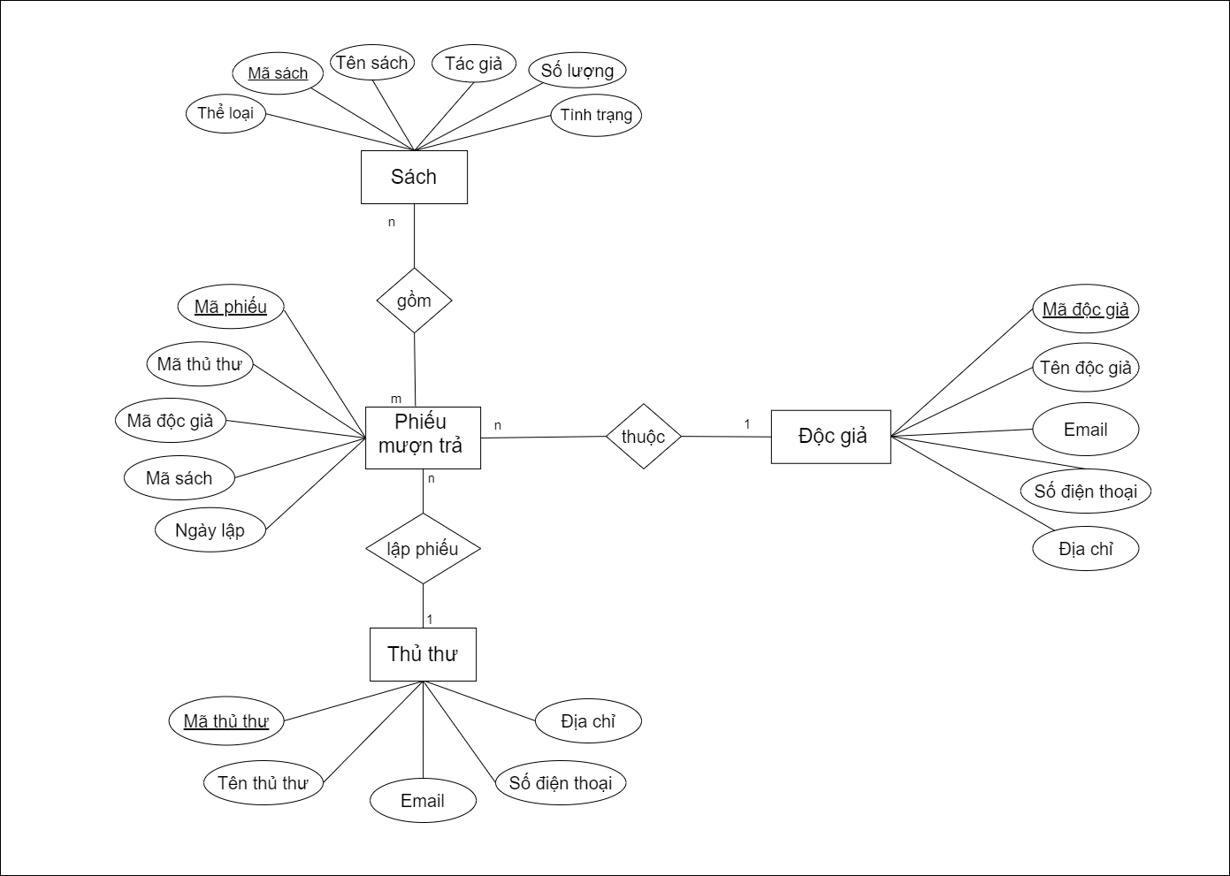

Hình 2.1. Sơ đồ thực thể liên kết
Hình 2.1. Lược đồ cơ sở dữ liệu
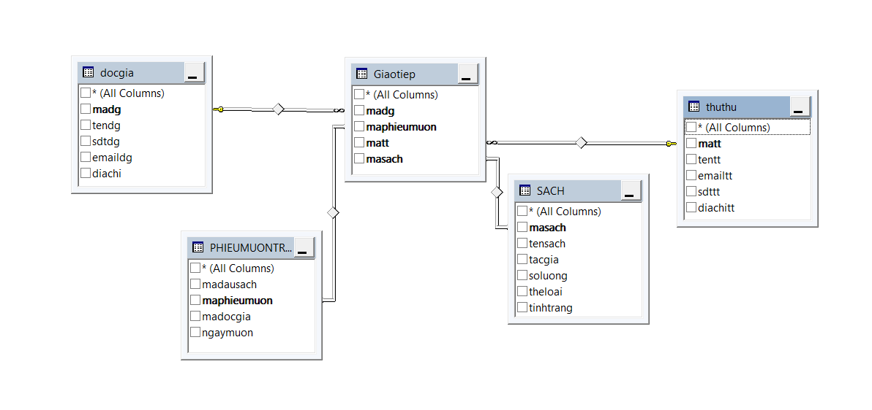

2.2 Biểu đồ trình tự

2.2.1 Biểu đồ tuần tự Usecase lập phiếu mượn trả
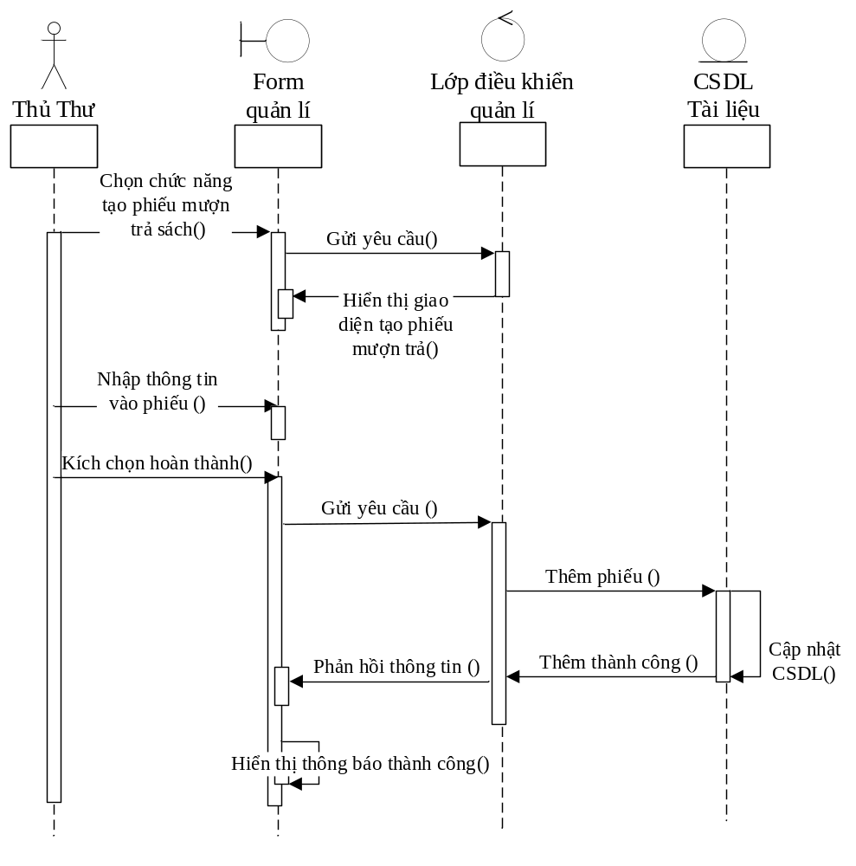
Hình 2.3. Sơ đồ tuần tự Usecase Lập phiếu mượn trả sách

Bảng 2.1. Đặc tả “Lập phiếu mượn trả sách”

Mô tả | Lập phiếu mượn trả sách
Dòng sự kiện chính | Người sử dụng thao tác | Hệ thống
Dòng sự kiện chính | 1. Thủ thư chọn chức năng tạo phiếu mượn trả sách.
Dòng sự kiện chính |  | 2. Gửi yêu cầu chọn chức năng tạo phiếu mượn trả sách đến hệ thống.
Dòng sự kiện chính |  | 3. Hệ thống hiện thị giao diện tạo phiếu mượn trả.
Dòng sự kiện chính | 4. Nhập thông tin vào phiếu.
Dòng sự kiện chính | 5. Kích chọn hoàn thành.
Dòng sự kiện chính |  | 5. Gửi yêu yêu thêm phiếu mượn trả mới đến hệ thống.
Dòng sự kiện chính |  | 6. Hệ thống tiến hành cập nhật CSDL.
Dòng sự kiện chính |  | 7. Hệ thống cập nhật dữ liệu thành công.
 |  | 8. Phần mềm hiển thị thông báo đã thêm phiếu mượn trả thành công.
Dòng sự kiện khác | Nếu hệ thống không thêm được phiếu thì thông báo “Không thêm được phiếu”.
Kết quả | Phần mềm hiển thị thông báo đã thêm thành công và thêm dữ liệu phiếu mới vào quản lý phiếu mượn trả sách.

2.3 Biểu đồ lớp

2.3.1 Lớp độc giả
Thuộc tính của lớp
STT | Tên thuộc tính | Ý nghĩa
1 | madg | Mã độc giả
2 | tendg | Tên độc giả
3 | diaChi | Địa chỉ độc giả
4 | sdtdg | Số điện thoại độc giả
5 | emaildg | Email của độc giả

Phương thức của lớp
STT | Tên phương thức | Ý nghĩa
1 | themdg | Thêm độc giả
2 | xoadg | Xóa độc giả
3 | suadg | Sửa độc giả
4 | timkiemdg | Tìm kiếm độc giả

2.3.2 Lớp sách
Thuộc tính của lớp
STT | Tên thuộc tính | Ý nghĩa
1 | masach | Mã sách
2 | tensach | Tên sách
3 | tacgia | Tác giả sách
4 | theloai | Thể loại sách
5 | tinhtrang | Tình trạng sách

Phương thức của lớp

STT | Tên phương thức | Ý nghĩa
1 | themSach | Thêm sách
2 | suaSach | Sửa sách
3 | xoaSach | Xóa sách
4 | timkiemsach | Tìm kiếm sách

2.3.4 Lớp thủ thư
Thuộc tính của lớp

STT | Tên thuộc tính | Ý nghĩa
1 | matt | Mã thủ thư
2 | tentt | Tên thủ thư
3 | diachitt | Địa chỉ thủ thư
4 | sodttt | Số điện thoại thủ thư
5 | emailtt | Email thủ thư

Phương thức của lớp
STT | Tên phương thức | Ý nghĩa
1 | themtt | Thêm thủ thư
2 | suatt | Sửa thủ thư
3 | xoatt | Xóa thủ thư
4 | timkiemtt | Tìm kiếm thủ thư

2.3 5 Lớp Phiếu mượn trả sách

Thuộc tính của lớp

STT | Tên thuộc tính | Ý nghĩa
1 | maphieumuon | Mã phiếu mượn
2 | ngaymuon | Ngày lập phiếu
3 | madocgia | Mã độc giả
4 | mathuthu | Mã thủ thư

Phương thức của lớp

STT | Tên phương thức | Ý nghĩa
1 | themPhieu | Thêm phiếu
2 | suaPhieu | Sửa phiếu
3 | xoaPhieu | Xóa phiếu
4 | timkiemphieumuontra | Tìm kiếm phiếu mượn trả sách

2.3.6 Lớp Thống kê số liệu

Thuộc tính của lớp

STT | Tên thuộc tính | Ý nghĩa
1 | tongsosach | Tổng số sách trong kho
2 | tongdocgia | Tổng số độc giả
3 | tongthuthu | Tổng số thủ thư
4 | sosachdangmuon | Tổng số sách đang mượn

Phương thức của lớp

STT | Tên phương thức | Ý nghĩa
1 | lammoi | Làm mới số liệu

2.3.7 Sơ đồ lớp
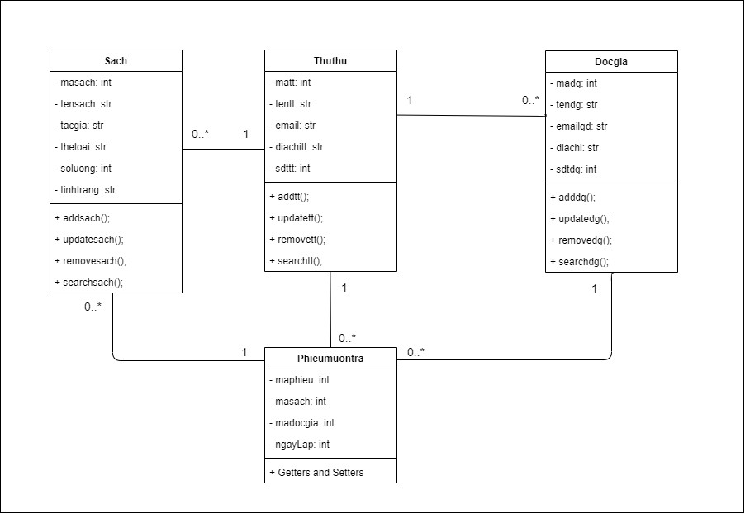

Hình 2.4. Sơ đồ lớp

CHƯƠNG 3. GIAO DIỆN VÀ KIỂM THỬ

3.1 Giao diện quản lý độc giả
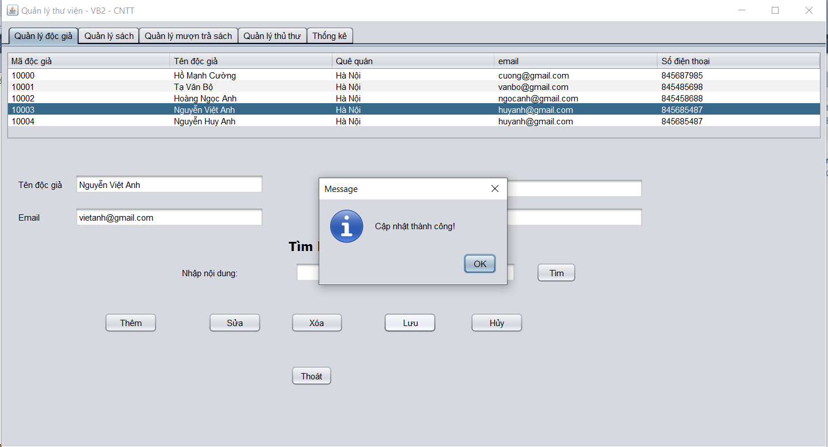

Chỉnh sửa thông tin độc giả thành công

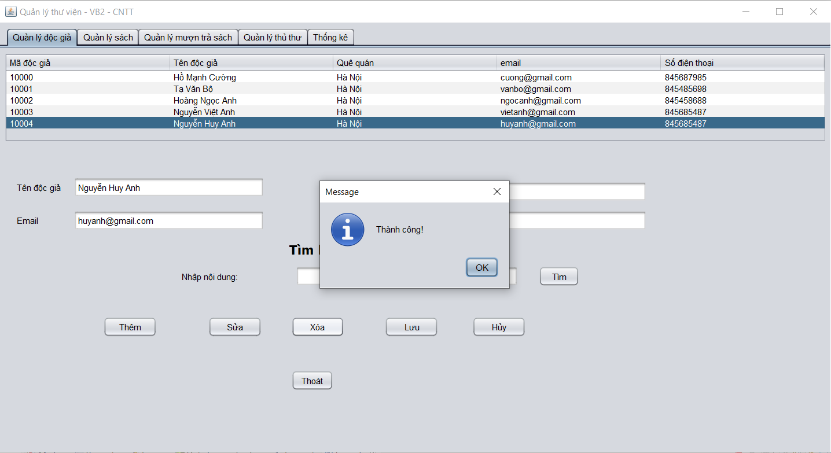
Xóa thông tin độc giả thành công

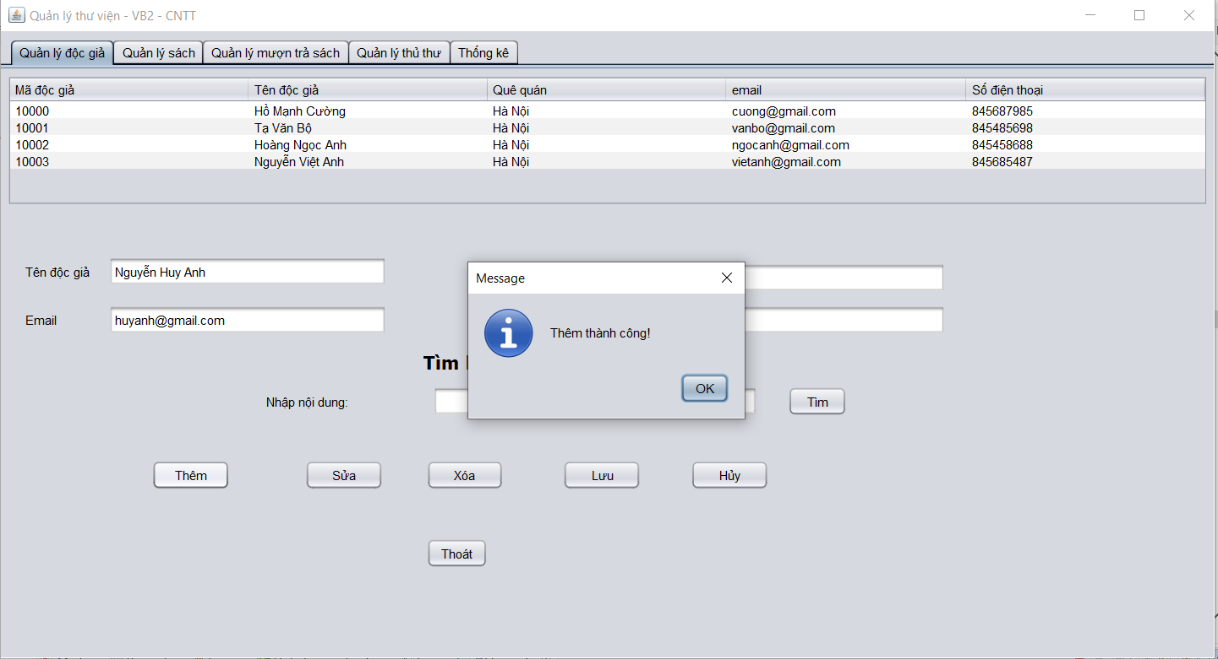

Thêm thông tin độc giả thành công

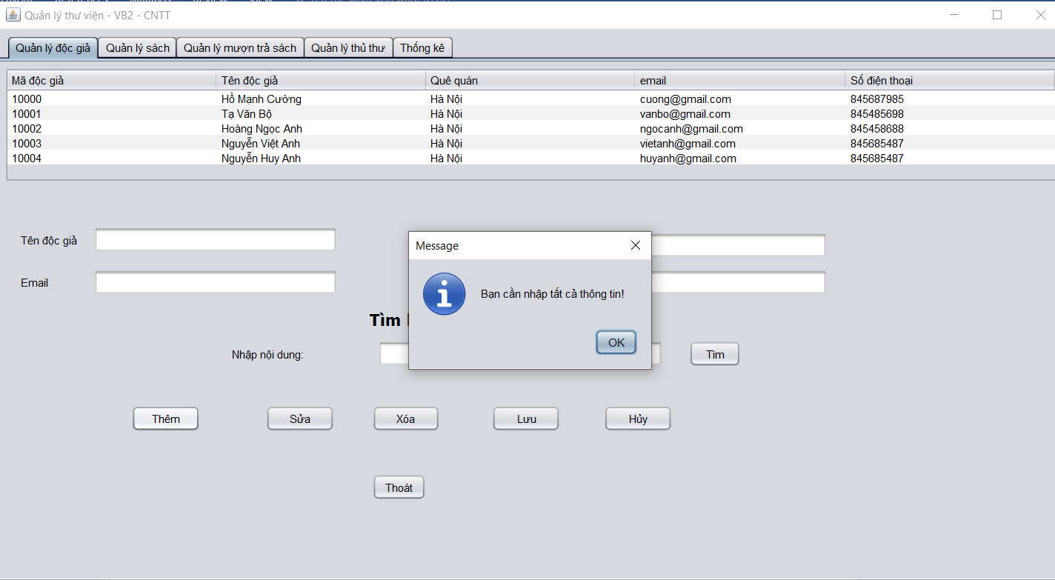

Thông báo bạn cần nhập đầy đủ thông tin

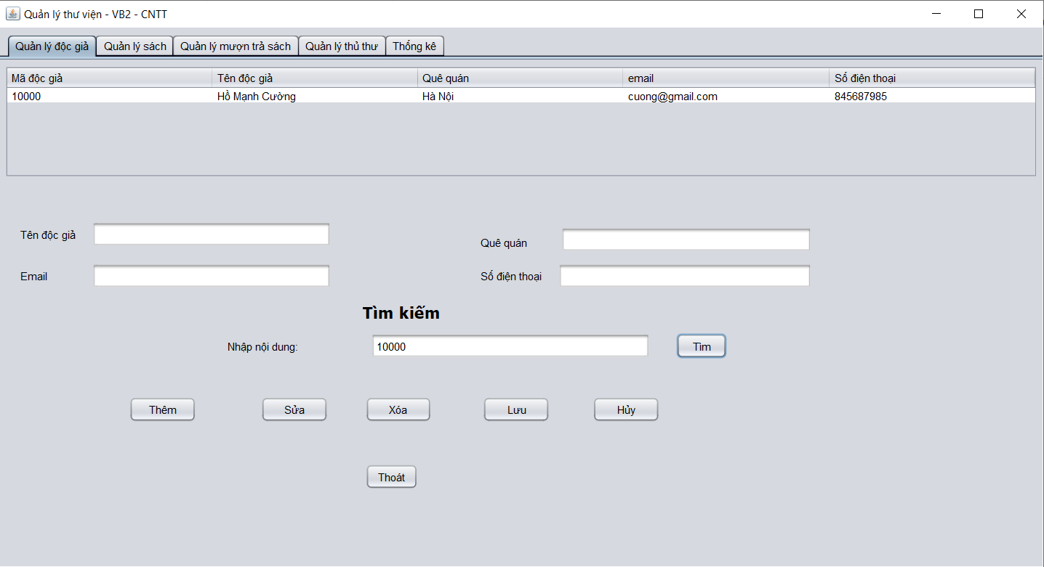

Tìm kiếm thông tin độc giả

3.2 Giao diện quản lý sách

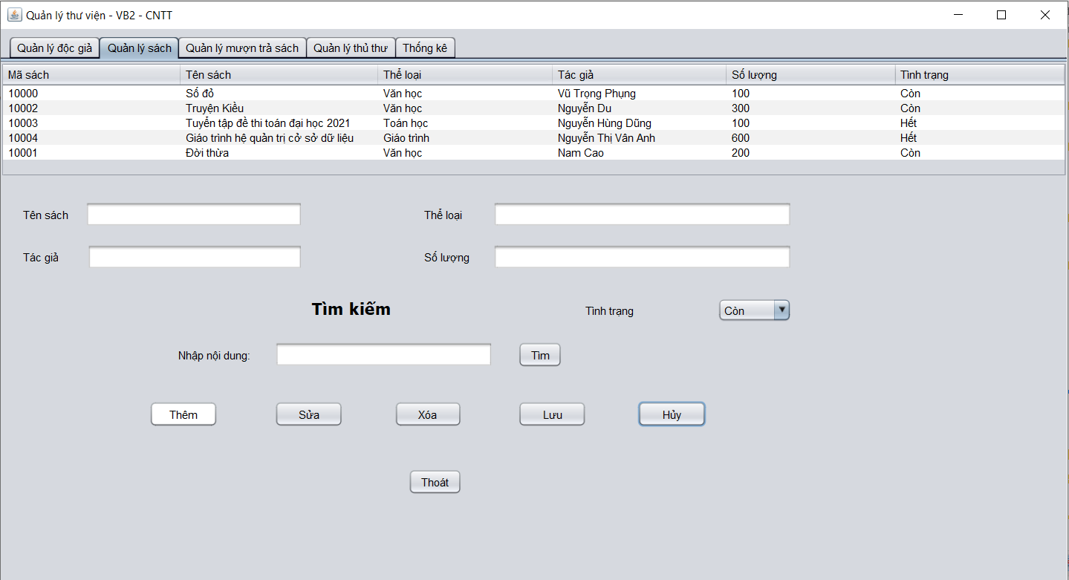

Giao diện thông tin sách

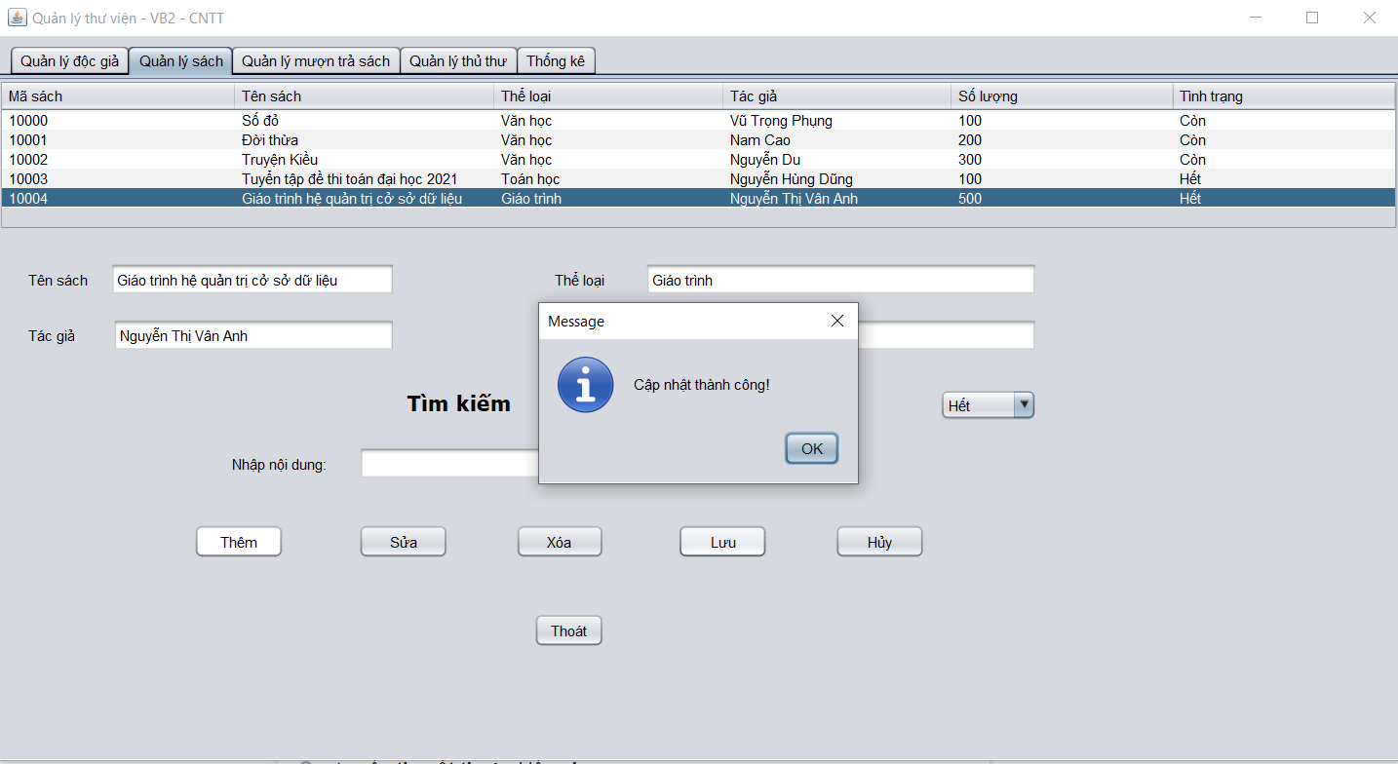

Chỉnh sửa thông tin sách thành công

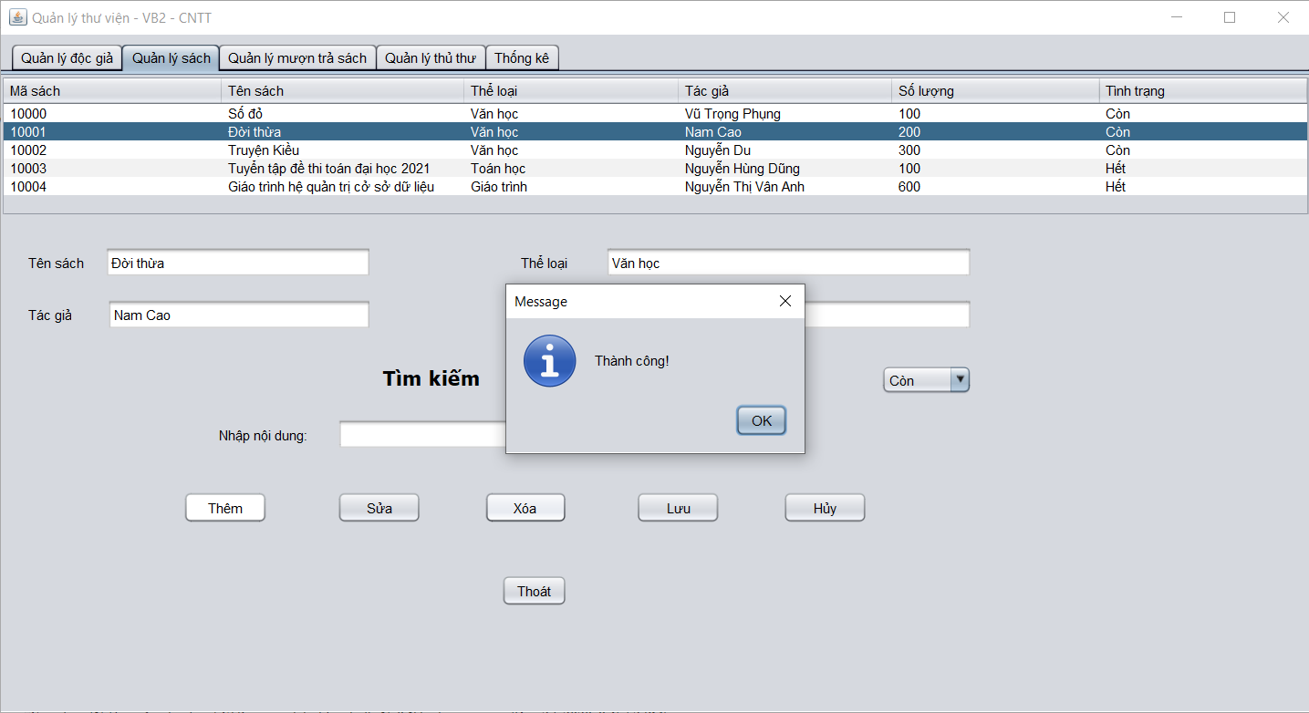

Xóa thông tin Quản lý sách thành công

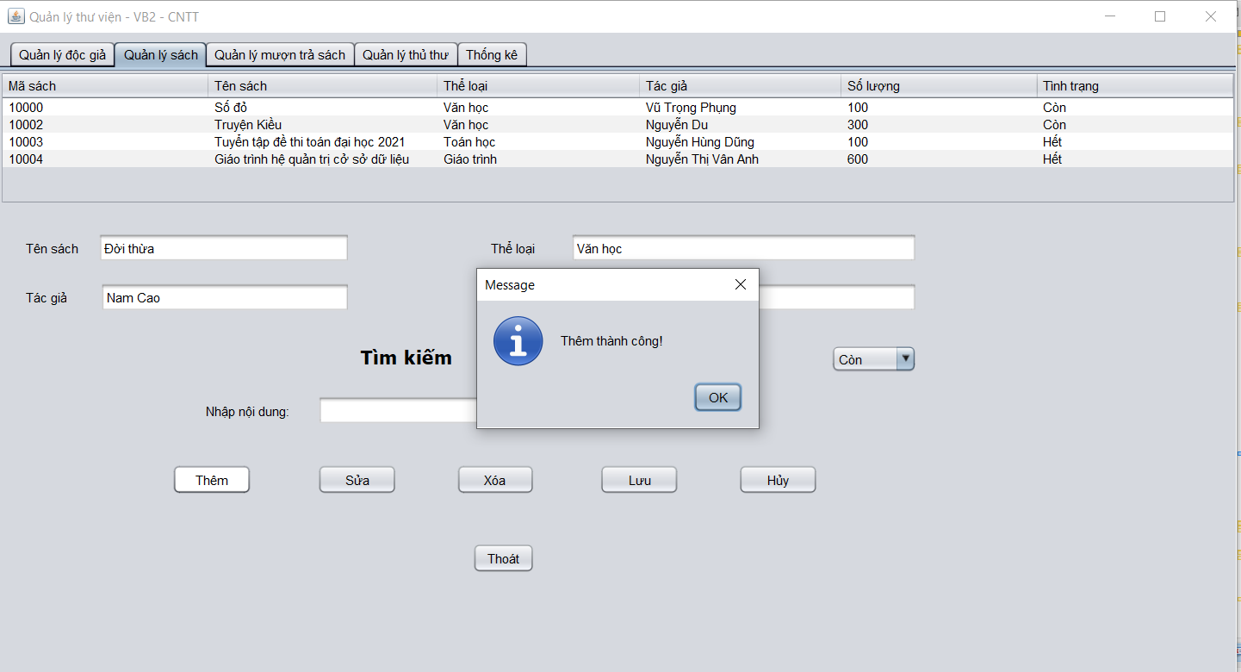

Thêm thông tin sách thành công

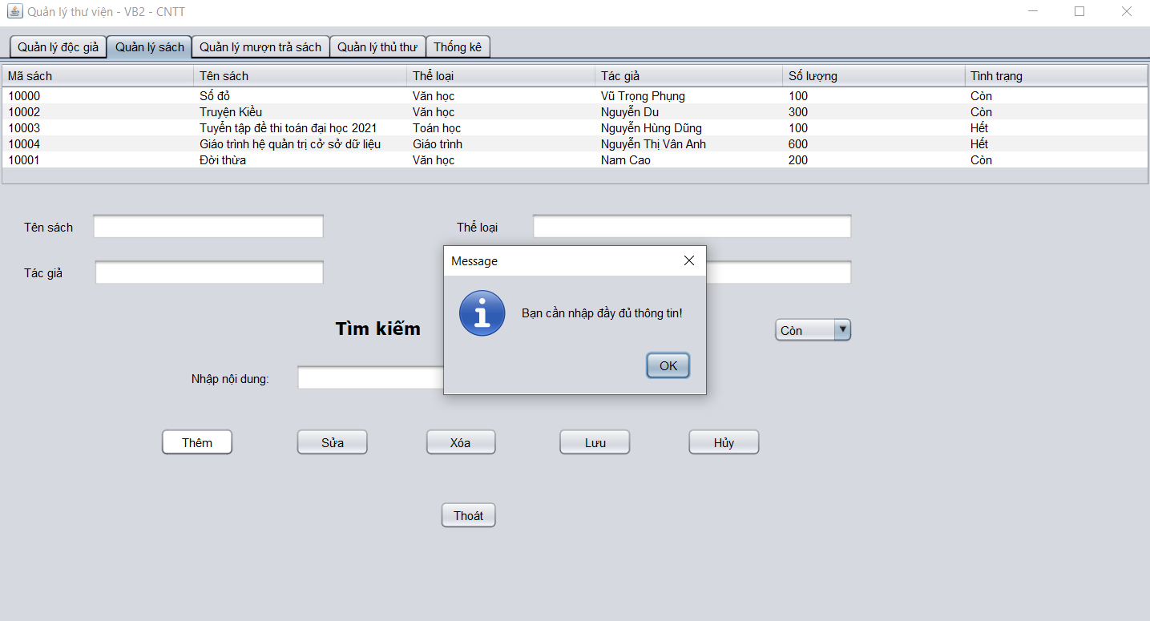

Thông báo “Bạn cần nhập đầy đủ thông tin”

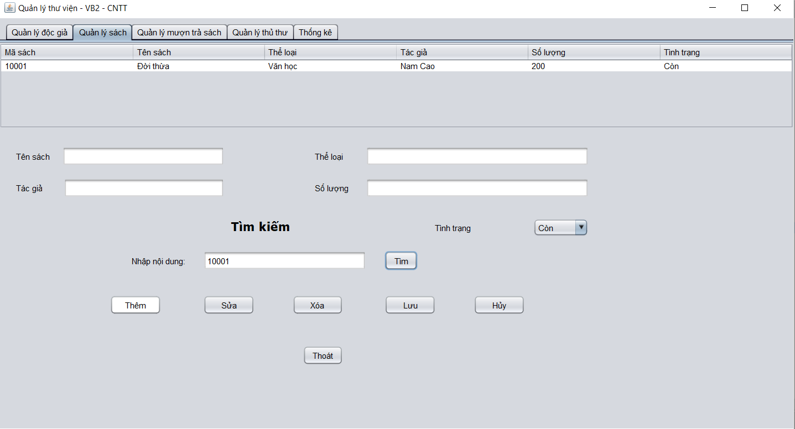

Tìm kiếm thông tin sách

3.3 Giao diện quản lý phiếu mượn trả
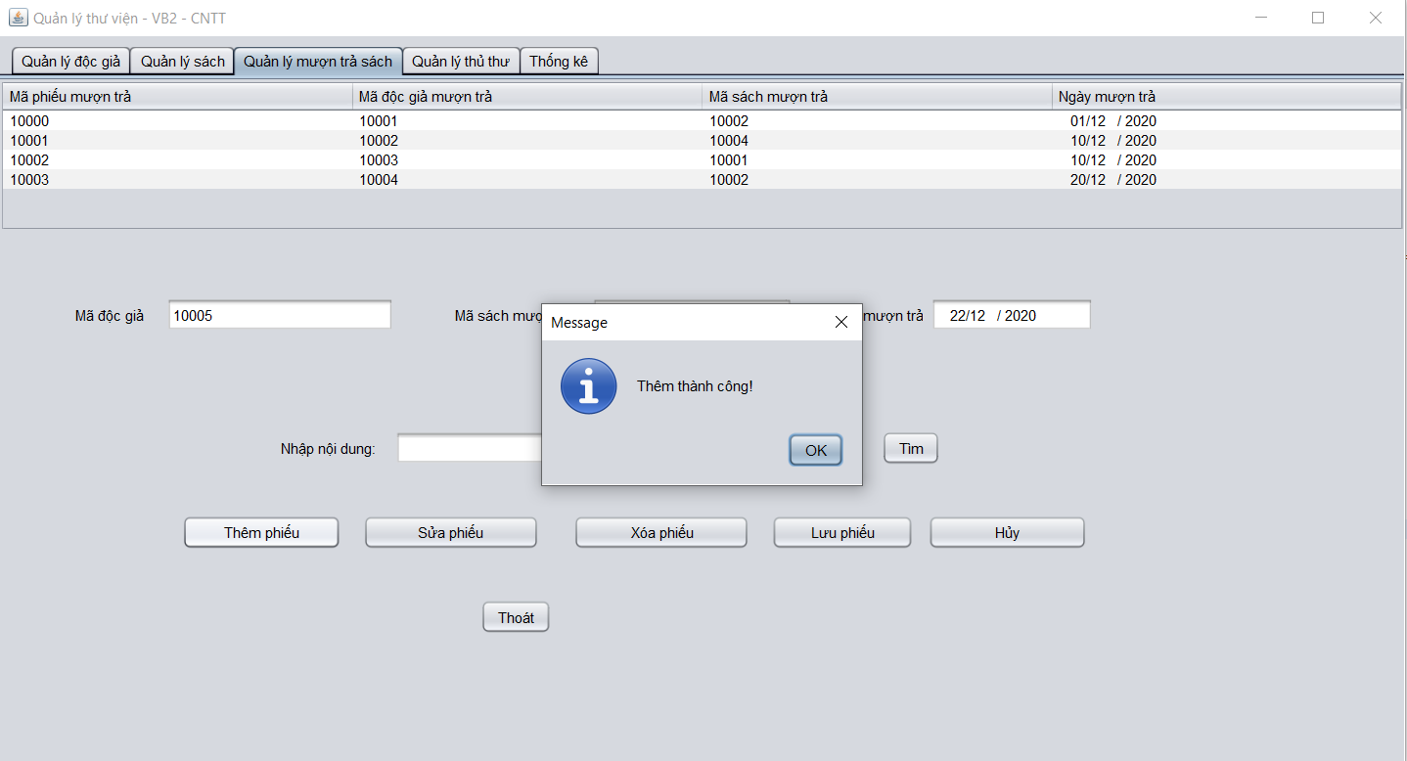

Thêm thông tin quản lý mượn trả thành công

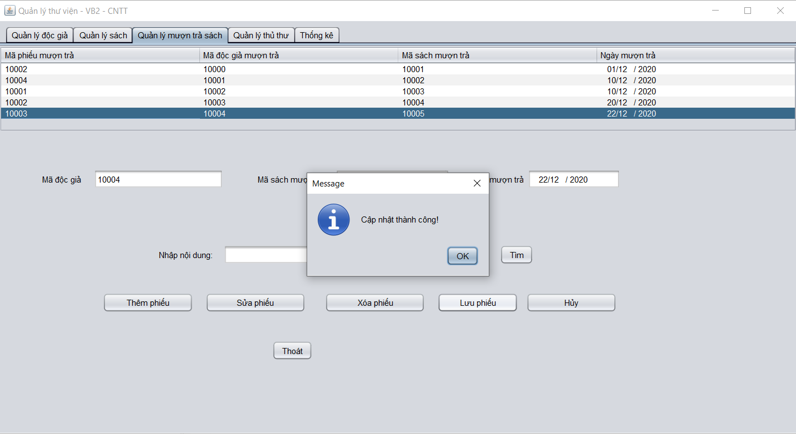

Cập nhật thành thông tin quản lý mượn trả sách thành công

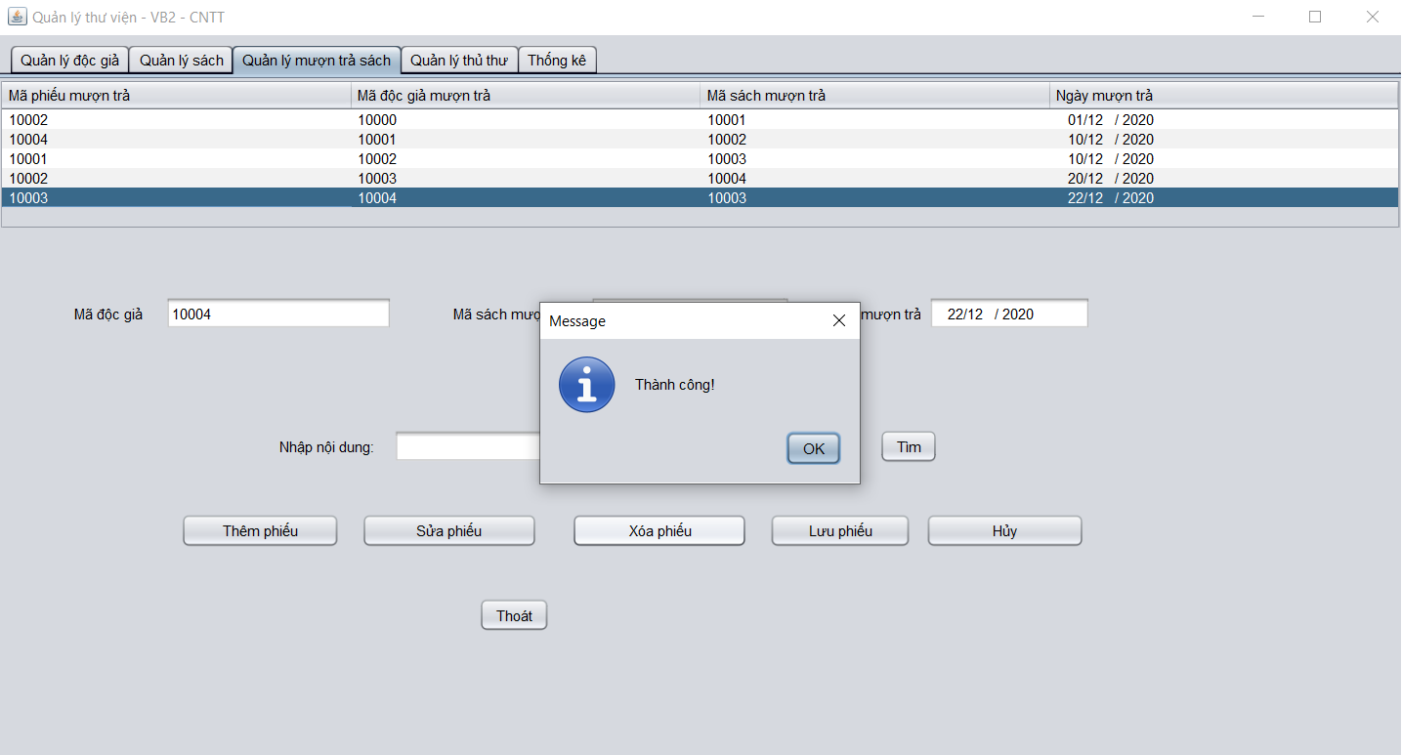

Xóa thông tin quản lý mượn trả thành công

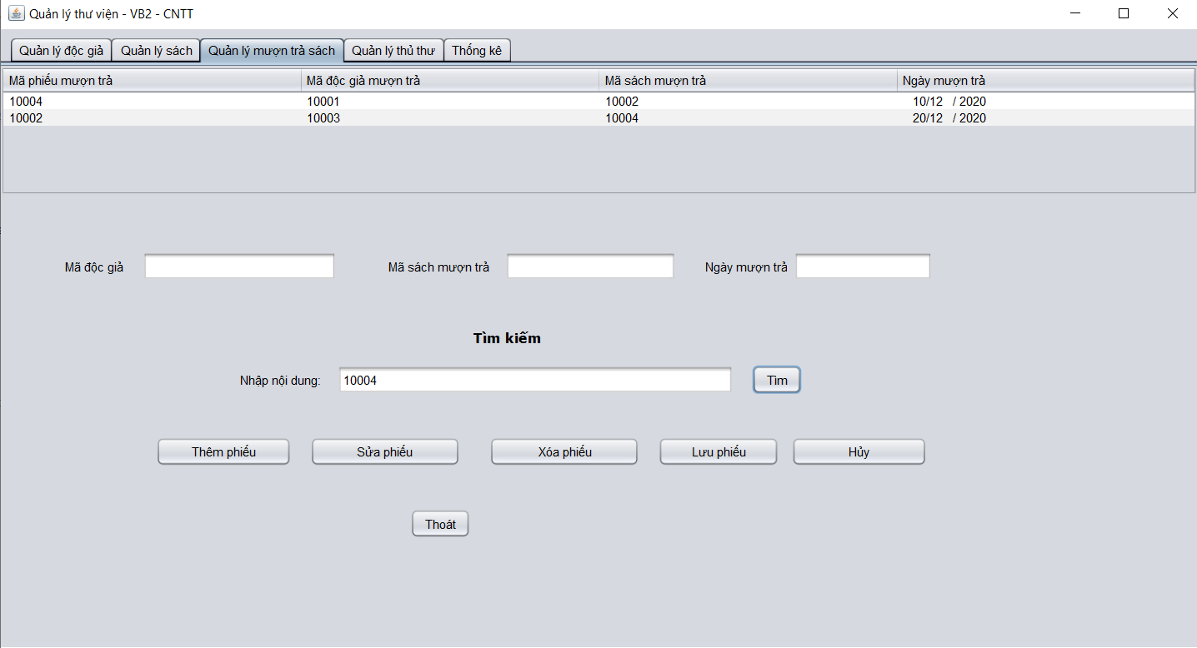

Tìm kiếm thông tin mượn trả

3.4 Giao diện quản lý thủ thư
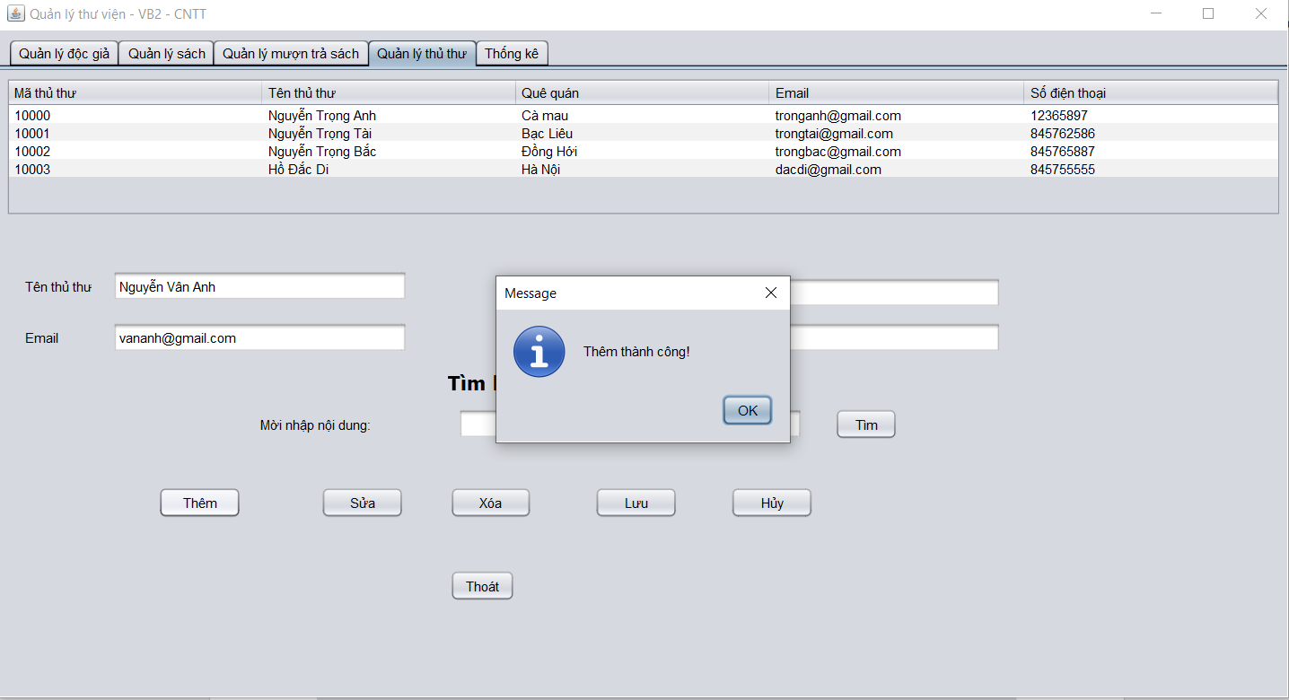

Thêm thông tin thủ thư thành công

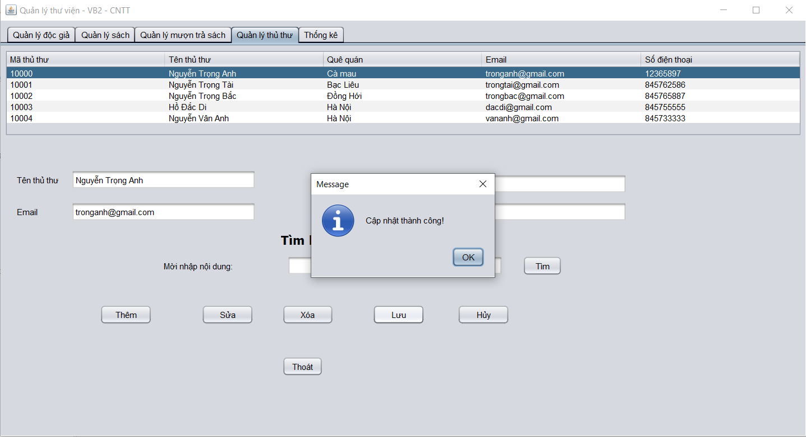

Chỉnh sửa thông tin thủ thư thành công

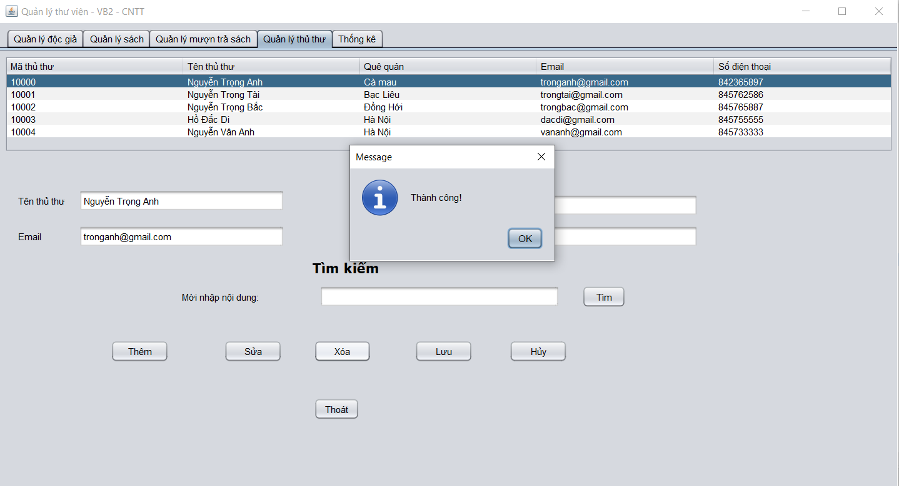

Xóa thông tin thủ thư thành công

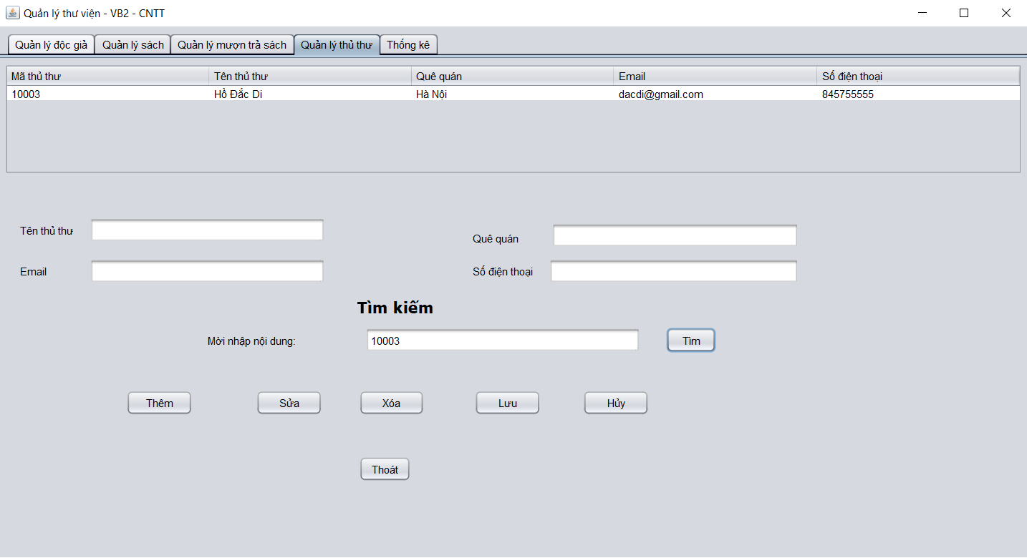

Tìm kiếm thông tin thủ thư

3.5 Giao diện quản lý thủ thư
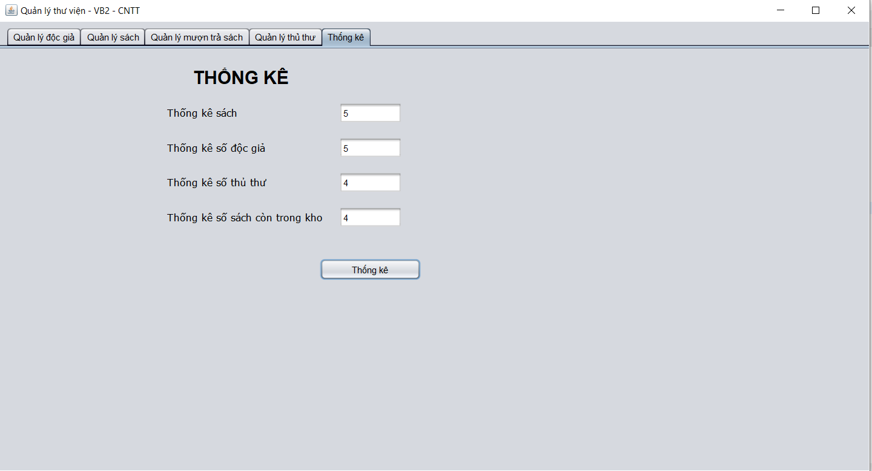

Thống kê dữ liệu của phần mềm

CHƯƠNG 4. CÔNG NGHỆ SỬ DỤNG
4.1 Công nghệ JDBC
4.1.1 Định nghĩa
- JDBC viết tắt của Java Database Connectivity, cho phép các ứng dụng Java kết nối với nhiều cơ sở dữ liệu được cài đặt trên các hệ quản trị cơ sở dữ liệu như MySQL, SQL Server, Oracle, PostgreSQL, …
- JDBC hỗ trợ các chức năng như tạo một kết nối đến một cơ sở dữ liệu, tạo câu lệnh SQL (Structured Query Language), thực thi câu lệnh SQL, xem và thay đổi dữ liệu.
4.1.2 Kiến trúc của JDBC
- DriverManager: Lớp này quản lý một danh sách trình điều khiển cơ sở dữ liệu (database drivers).
- Connection: Đại diện cho một kết nối đến cơ sở dữ liệu
- Statement: Đối tượng dùng để thực thi các câu lệnh SQL như câu lệnh thêm dữ liệu (insert), câu lệnh thay đổi dữ liệu (update), câu lệnh xoá dữ liệu (delete), câu lệnh xem dữ liệu (select), …
- ResultSet: Đối tượng này sẽ chứa dữ liệu sau khi chúng ta thực thi câu lệnh xem dữ liệu. Sử dụng đối tượng này để duyệt qua tất cả dữ liệu được chứa trong ResultSet.
- SQLException: Lớp này xử lý tất cả những ngoại lệ phát sinh trong quá trình ứng dụng java thao tác với cơ sở dữ liệu.
4.1.3 Các loại JDBC
- Loại 1 (Type 1): Sử dụng cầu nối ODBC – Open Database Connectivity (JDBC – ODBC Bridge Driver).
- Loại 2: JDBC-Native API
- Loại 3: JDBC kết nối thông qua các ứng dụng mạng trung gian
- Loại 4: JDBC kết nối trực tiếp với trình điều khiển cơ sở dữ liệu (100% Pure Java)
Ở đây chúng em dùng Loại 4 để theo tác với cơ sở dữ liệu.
4.2 Java Swing
4.2.1 Java Swing
- Java Swing là một phần của Java Foundation Classes (JFC) được thiết kế để cho phép phát triển các ứng dụng Java quy mô lớn cho doanh nghiệp.
- Nó được xây dựng dựa trên Abstract Windowing Toolkit (AWT) Application Interface (API) và được viết bằng Java.
- Khác với AWT, Java Swing độc lập nền tảng và các thành phần nhẹ hơn.
- JFC là một tập hợp các thành phần giao diện mà được phát triển cho các ứng dụng trên từng Desktop .
- Java Swing là một bộ API cung cấp giao diện người dùng đồ họa (GUI) cho các chương trình Java.
Java Swing còn được gọi là bộ công cụ widget Java GUI.
- Java Swing hoặc Swing được phát triển dựa trên các API trước đó được gọi là Bộ công cụ trừu tượng Windows (AWT). Swing cung cấp các thành phần GUI phong phú và phức tạp hơn AWT. Các thành phần GUI có phạm vi từ một nhãn đơn giản đến cây và bảng phức tạp. Gói javax.swing cung cấp các lớp cho Java Swing API như JButton, JTextField, JTextArea, JRadioButton, JCheckbox, JMenu, JColorChooser…
- Gói javax.swing chứa tập hợp các lớp interface mở rộng và cải tiến các thành phần của gói java.awt cho phép tạo giao diện đẹp hơn.
- Gói javax.swing không thay thế gói java.awt mà được sử dụng đồng thời trong cùng một giao diện.
- Các thành phần của gói javax.swing đều bắt đầu bằng ký tự J như: JButton, JFrame,...
- JFrame có cấu trúc nhiều tầng, mỗi tầng tương ứng một Container. Trong đó, tầng trung gian có tên ContentPane, thường được dùng để chứa các đối tượng hiển thị trên giao diện.

4.2.2 Ứng dụng của Java Swing
- Swing được sử dụng để xây dựng giao diện người dùng đồ họa (GUI) trong java.
- Swing cung cấp một bộ điều khiển nâng cao phong phú như Tree, TabbedPane, thanh trượt, colorpicker và điều khiển bảng.
- Các điều khiển xoay có thể được tùy chỉnh theo một cách rất dễ dàng và độc lập với biểu diễn bên trong.

CHƯƠNG 5. KẾT LUẬN VÀ HƯỚNG PHÁT TRIỂN

Chương trình còn một số chức năng chưa được hoàn thiện và cần được phát triển và hoàn thiện tiếp.
- Về mặt lưu trữ: đã lưu trữ khá đầy đủ các thông tin cần thiết cho một thư viện.
- Về mặt chức năng: đã liệt kê tương đối đầy đủ các nghiệp vụ cần thiết của một thư viện.
- Về mặt giao diện: còn chưa bắt mắt, cần cải thiện nhiều.

TÀI LIỆU SỬ DỤNG:
1. Tạo cổng : https://www.youtube.com/watch?v=OTyuCc-r3iM
2. Sử dụng javaSwing:
https://www.youtube.com/watch?v=XaBq_hkt6BY&list=PLn9lhDYvf_3Fag5Od5qpaswwYWOeX5bno&index=20
https://www.youtube.com/watch?v=tt0Rk70GS1Q&list=PLE1qPKuGSJaCmWIvdMmFovaYYxKlHIHAA
https://www.youtube.com/watch?v=w354JcsOvWo&t=1513s
3. Thiết kế giao diện với Nebeans:
https://www.youtube.com/watch?v=CaEY6rlffmk&list=PLE1qPKuGSJaA6-6So-knCgNNq3vNbCRD6
4. Cơ sở dữ liệu SQL: https://www.youtube.com/watch?v=_73okoRv30Y
5. Kết nối cơ sở dữ liệu SQL:
https://www.youtube.com/watch?v=QfaSzmcxD5M
https://www.youtube.com/watch?v=KtlbQYgD60s
6. Tài liệu docs về: JavaSwing, netBeans, SQL server.

